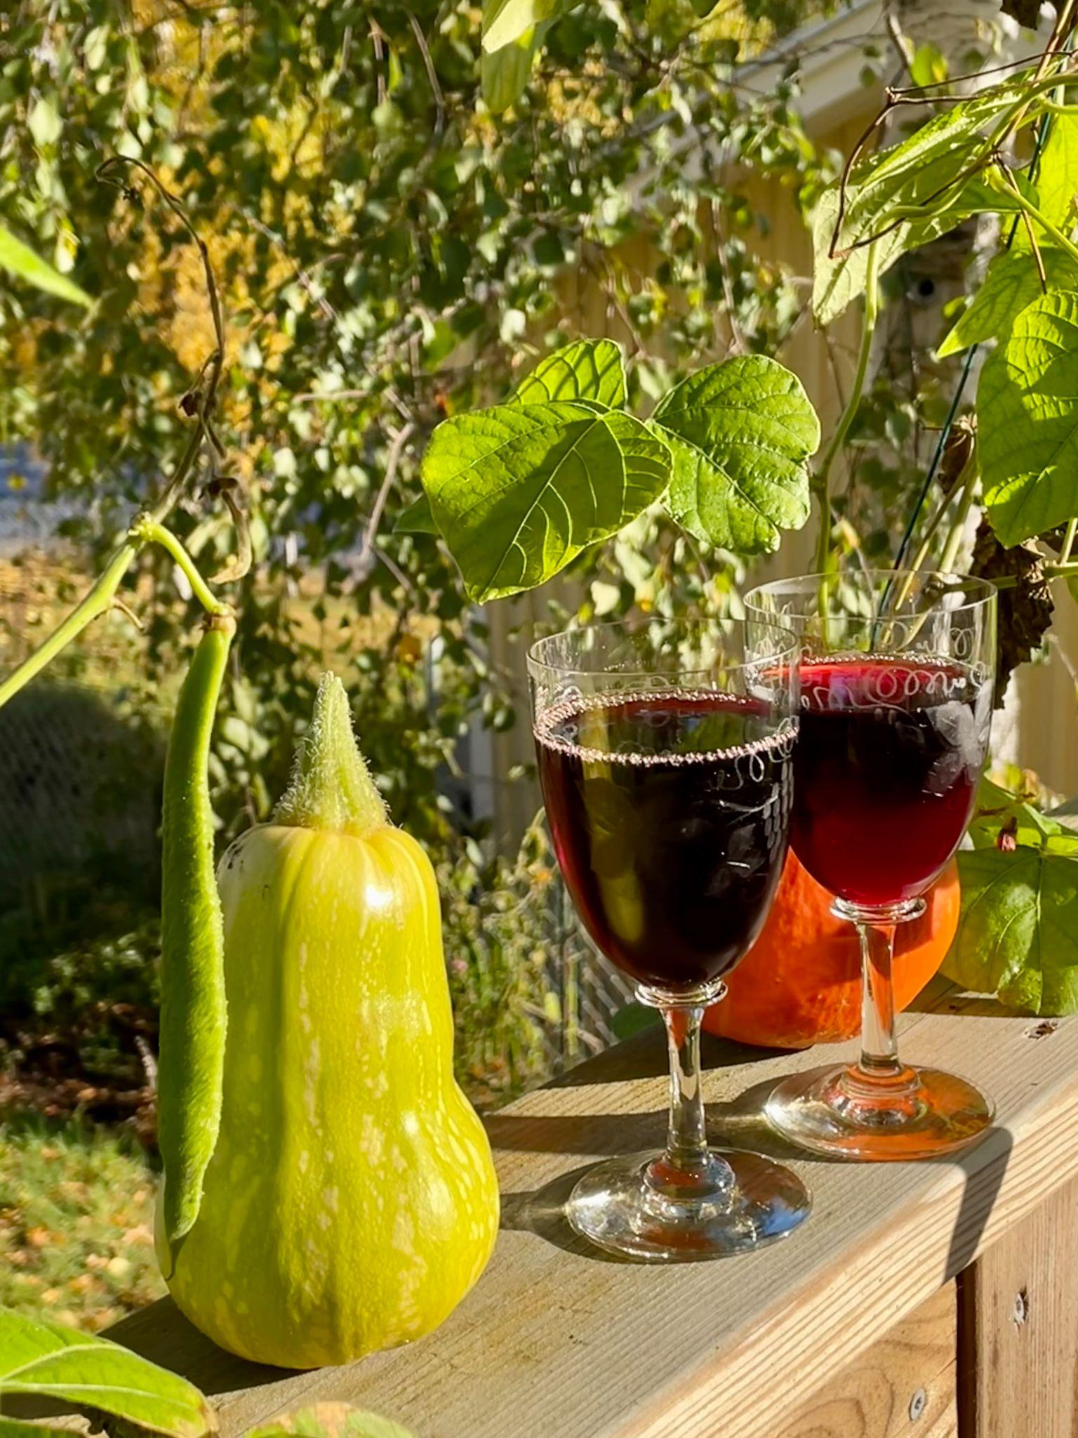
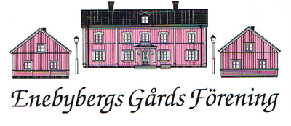

Kära medlem,
Välkommen på vinprovning med tapas under ledning av Sara Wetterling samt invigning av nya historiska rumsnamn i Enebybergs Gård i samarbete med Triften AB.

Tid: Torsdagen den 27 oktober, kl. 19.00

Hur: anmäl dig till info@enebyberg.com senast den 24 oktober.

Kostnad: 540 kr/person betalas vid eventet till Triften

Begränsat antal deltagare så passa på att anmäla dig/er snarast. Ange gärna ev. allergier i samband med anmälan.

Med vänliga hälsningar

Andreas Tidström
Ordförande EGF

PS. Sö 4/12 blir det glöggmingel med folkdräktspåklädning - inbjudan kommer!

